
ELABORA UN DIPTICO SOBRE LA VIDA SALUDABLE Y LO COMPARTE CON SUS COMPAÑERAS/OS DE AULA

A continuación, observa las imágenes para reflexionar:
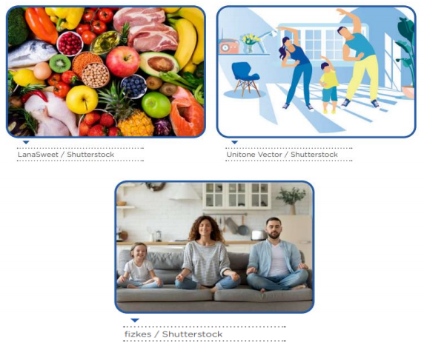

• Luego de recordar lo trabajado en las semanas 27, 28 y 29, revisar tus reflexiones de cada actividad y observar las imágenes, te invitamos a responder lo siguiente:
- ¿Qué importancia tiene la práctica frecuente de actividad física para la salud?
Tiene mucha importancia ya que la actividad física tiene una variedad de benéficos como reducir algunas enfermedades como los cardiovasculares, ayuda a controlar el sobrepeso, clama el estrés, entre otros.
- ¿Por qué es importante una alimentación balanceada para nuestra salud?
La alimentación balanceada es importante porque nos ayuda al buen funcionamiento de nuestros órganos, previene las enfermedades como diabetes y facilita el proceso digestivo.
- ¿Qué importancia tienen tus emociones para la salud?
La importancia que tiene las emociones es que ellos juegan un papel importante en nosotros, ya que controlarlas nos permite lidiar con el estrés y a otros problemas que forman parte de nuestra vida.
- ¿Cómo se relacionan la actividad física, la alimentación y las emociones para tu bienestar?

Se relacionan mucho ya que tener una buena alimentación es importante para el desarrollo de nuestro cuerpo, así para prevenir enfermedades y la actividad física contribuye a eso mejorando nuestras emociones.
A continuación, te invitamos a practicar la actividad de tu preferencia, para ello es importante que sigas los pasos que se indican y ten en cuenta las orientaciones que se fueron construyendo durante esta experiencia:

Primero: Recuerda la práctica de tu actividad física y la relajación
- Recuerda la actividad física de tu preferencia y la actividad de relajación que practicaste en las semanas 27, 28 y 29 de esta experiencia de aprendizaje. Revisa tus anotaciones o portafolio. Si deseas, puedes elegir otra actividad física y de relajación.
Segundo: Practica tu actividad física y una actividad de relajación de tu preferencia
• Invita a tu familia a participar de esta actividad, comparte y explícales la actividad física y la actividad de relajación que les propones realizar juntos. Dales las orientaciones y recomendaciones que has venido trabajando para tu díptico a fin de que tengan el cuidado de realizarlas correctamente.
• Ubica el espacio donde trabajarán, verifica tu pulso y el de tus familiares antes de iniciar, luego, continúen con la activación corporal y organízala tomando en cuenta los siguientes pasos:
a) realiza primero movimientos articulares buscando amplitud de movimiento gradualmente.
b) realiza movimientos para elevar la temperatura corporal, el ritmo cardiorrespiratorio y aumentar la irrigación muscular a todo el cuerpo, con ejercicios diversos como saltos coordinando tu movimiento, trote en el lugar u otros y,
c) realiza elongaciones o estiramientos sin forzar tus articulaciones, ligamentos y musculatura, por aproximadamente entre cinco y doce minutos, mantén siempre una respiración rítmica o profunda que te ayude a estar oxigenado.
• Realiza una práctica de ensayo de la actividad física para que todos tengan claro qué y cómo hacerla, para luego iniciar a practicarla.
• Recuerda que luego de la actividad física debes asearte (de preferencia, todo el cuerpo), cambiarte de ropa (limpia), hidratarte bebiendo agua, consumir alimentos saludables de acuerdo con tus posibilidades, descansar para recuperar energías y evitar posturas corporales que te perjudiquen. Con estas recomendaciones, mejorarás tu bienestar y comprenderás que debes cuidar tu salud.
• ¡Ahora es momento de realizar la actividad física y finalizar con la actividad de relajación! Diviértanse.
• Terminada la actividad física y de relajación conversa con tu familia y pídeles respondan lo siguiente:
• ¿Cómo se han sentido al realizar estas actividades?
Me he sentido muy bien, con un poco de cansancio pero ya me acostumbré
¿Qué opinan de practicar con frecuencia actividad física y una alimentación saludable?
Opino que es importante ya que nos beneficia de mucho en nuestra salud

Tercero: Elaboro mi díptico desde mis reflexiones
• A continuación, te mostramos la imagen de un ejemplo de esquema de cómo podrías organizar tu díptico desde tus reflexiones desarrolladas en esta experiencia. Esquema de ejemplo de díptico sobre vida saludable.
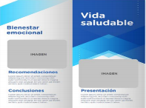
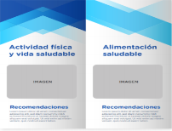

• Con base en este esquema, puedes consultar más información de cómo diseñar tu díptico y poner la información que se requiere en esta actividad final de tu experiencia de aprendizaje. Revisa páginas web y bibliografía, si las tienes a tu alcance, o también puedes pedir consejo a algún familiar que tenga idea de este trabajo o a tu docente para aclarar alguna duda. Ten en cuenta lo siguiente para elaborar tu díptico:
- Toma una hoja de papel en blanco de tamaño A4 y dóblala por la mitad, de manera que tienes cuatro caras.
- Cada cara es una página del díptico.
- En la primera cara (pág. 1), pones el título de tu díptico, un gráfico, si deseas, y un texto pequeño de presentación.
- En la segunda cara (pág. 2), anota las sugerencias o recomendaciones sobre la actividad física, que realizaste a partir de tus reflexiones en la actividad de la semana 27.
- En la tercera cara (pág. 3), anota las sugerencias o recomendaciones sobre la alimentación saludable, que tomaste en cuenta con base en tus reflexiones realizadas durante la actividad desarrollada en la semana 28.
- En la cuarta cara (pág. 4), registra las sugerencias o recomendaciones acerca del bienestar emocional como resultado de practicar actividades físicas y de relajación, que propusiste a partir de tus reflexiones durante la actividad desarrollada en la semana 29.
- Recuerda que solo te ofrecemos un ejemplo de cómo elaborar tu díptico, tú puedes proponer otra forma de diseñarlo siempre que contenga los elementos propuestos sobre la vida saludable, para ello utiliza tu creatividad e imaginación.
- Al finalizar la elaboración de tu díptico, puedes compartirlo con tu familia para recibir algunas recomendaciones y opiniones que te ayuden a mejorarlo, luego, realiza los ajustes que consideres necesarios.


Sugerencias o recomendaciones sobre la actividad física
Jóvenes (5 a 17 años)
- 60 minutos diarios, como mínimo, en actividades físicas de intensidad moderada a vigorosa.
- Actividad física, en su mayor parte, aeróbica. Y ejercicios para reforzar la musculatura.

VIDA SALUDABLE

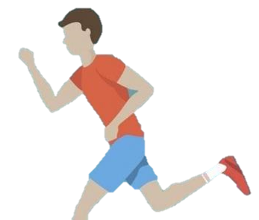
- Reduce el riesgo de padecer muchas enfermedades no transmisibles.
- Ayuda a controlar el sobrepeso, la obesidad y el porcentaje de grasa corporal.
- Aumenta la densidad ósea, fortaleciendo los huesos y ayudando a prevenir la Osteoporosis.
- Fortalece los músculos y mejora la forma y capacidad físicas.
- Mejora el estado de ánimo, previene y reduce el estrés, la ansiedad y la depresión.

Presentación:
En este presente trabajo hablaremos sobre la vida saludable la cual implica tener una buena alimentación, ejercicio físico y un modo de vida saludable, ya que previene enfermedades y aseguran la calidad de vida.

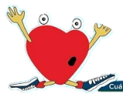

Sugerencias o recomendaciones sobre el bienestar emocional
Sugerencias o recomendaciones sobre la alimentación saludable

- Acepta, reconoce y controla tus emociones.
- Aprende a identificar aquello que te ponga más nervioso.
- Cuida a quienes te rodean.
- Incorporar a diario alimentos de todos los grupos y realizar al menos 30 minutos de actividad física
- Tomar a diario 8 vasos de agua segura
- Consumir a diario 5 porciones de frutas y verduras en variedad de tipos y colores
- Reducir el uso de sal y el consumo de alimentos con alto contenido de sodio
- Limitar el consumo de bebidas azucaradas y de alimentos con elevado contenido de grasas, azúcar y sal
- Consumir diariamente leche, yogur o queso, preferentemente descremados
- Al consumir carnes quitarle la grasa visible, aumentar el consumo de pescado e incluir huevo
- Consumir legumbres, cereales preferentemente integrales, papa, batata, choclo o mandioca





Cuarto: Compartiendo e intercambiando comentarios con una compañera o un compañero
• Una vez terminado tu díptico, coordina con tu docente para la elección de una compañera o un compañero de tu aula, para intercambiar tu díptico y recibir sus comentarios (retroalimentación) para mejorarlo.
• A continuación, envía tu díptico por las redes sociales de que dispongas o tengas acceso (correo electrónico o WhatsApp). La o el estudiante que recibe el díptico lo leerá y socializa con su familia, reflexionando sobre lo leído y luego te hará la devolución con sus comentarios. Tú harás lo mismo con su díptico.
• Al recibir la devolución de tu díptico con los comentarios puedes reajustarlo para mejorarlo, si fuera el caso, luego, lo compartirás con tu familia para un reajuste final, si lo crees necesario.
• Terminado este proceso, envíale a tu docente tu díptico con el reajuste final, quien realizará la retroalimentación que considere oportuna.
• Luego de realizar esta actividad, reflexiona sobre la base de las siguientes preguntas:
¿Qué has aprendido durante esta experiencia de aprendizaje?
He aprendido sobre la importancia de la actividad física, la alimentación y las emociones en nuestra salud.
¿Por qué es necesario practicar actividad física con frecuencia y mantener una alimentación saludable?
Es necesario porque reducimos el riesgo de sufrir enfermedades cardiovasculares, tensión arterial alta, cáncer de colon y diabetes, también nos ayuda al buen funcionamiento de nuestros órganos, facilita la digestión además de controlar el sobrepeso, la obesidad y el porcentaje de grasa corporal.
En relación con la vida saludable:
¿qué compromisos asumirías a partir de la fecha?
Mi compromiso va ser hacer una rutina de ejercicios, seguir una dieta balanceada y a practicar ejercicios de relajación para controlar mis emociones.
¿Cómo sumarías a tu familia en estos compromisos?
La sumaria convenciéndoles que realicen ejercicios conmigo.
Para finalizar:
• Reflexión final:
¿Qué bienestar has podido sentir en toda esta experiencia de aprendizaje y cómo crees que lo aprendido te sirve en tu vida diaria?
El bienestar que pude sentir es la alegría ya que me sentí muy bien y alegre al realizar todas las actividades propuestas y lo aprendí desarrollando las actividades.

